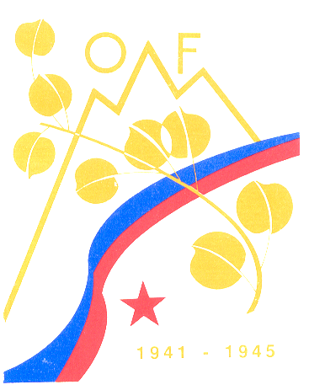

Združenje borcev za vrednote NOB Trebnje
Občinska organizacija borcev za vrednote NOB Mokronog – Trebelno
Skupnost 12. SNOUB

V A B I L O

Spoštovani!

Vabimo vas, da se v soboto, 26.10.2024 ob 10.00 uri udeležite odkritja obnovljene spominske plošče domačinu, narodnemu heroju, prvoborcu in poveljniku XII. SNOUB Franc Krese Čobanu, ki bo pri njegovi rojstni hiši v Bogneči vasi, številka 3, Trebelno.

Pred njegovo rojstno hišo bo kratek kulturni program in predstavitev njegovega življenja ter borbene poti. Spominsko slovesnost bo vodila ga. Mateja Čirič Jamnik.

ZB za vrednote NOB Trebnje ZB za vrednote NOB
OO Mokronog-Trebelno Trebnje

Predsednik Predsednik
Mirko HROVAT Boštjan Sladič

